Рагулина Инна Валерьевна

Метапредметный урок-практикум.
Русский язык. 6 класс
Тема: Путешествие глагола по голубому кольцу Донбасса (водоёмы Донбасса)
Уроку предшествовала подготовительная работа: ребятам было предложено при помощи сети Интернет поискать нужную информацию. Дети работали с ресурсами сети Интернет по группам «Экологи» - экологическая ситуация на Донбассе, «Географы» - водные богатства Донбасса, «Краеведы» - легенды и сказки о водоёмах Донбасса (Легенда о реке Кальмиус, сказка о желтой, красной, серой и чёрной реке)
Цель урока :
- расширить представление школьников о глобальных проблемах человечества;
- создать условия для развития познавательной активности интеллектуальных и творческих способностей учащихся (учить анализировать, выделять главное, сравнивать, строить аналогии, обобщать и систематизировать, доказывать и решать проблемы);
- способствовать развитию умений выделять, описывать и объяснять существенные признаки основных понятий темы;
- продолжить развивать навыки самостоятельной работы с географическими текстами, учебником, географической картой, делать обобщения и выводы;
- формировать навыки грамотного письма, устной и письменной речи учащихся;
- воспитывать чувство коллективизма, любви к родному краю;
показать связь изученного материала с реальной жизнью.
Задачи урока:
- обобщить полученные знания по теме «Глагол»; продолжить знакомство с водоёмами родного края;
- рассмотреть значение воды в жизни человека;
- установить основные причины загрязнения вод;
- описать с помощью глаголов способы воздействия человека на гидросферу;
- продолжить формировать экологическую культуру и положительную мотивацию к учебе.
Планируемые результаты
В результате проведения урока-практикума обучающиеся смогут:
- Организовывать свою деятельность, определять ее цели и задачи; анализировать, сравнивать, обобщать факты, высказывать свою точку зрения и аргументировать;
- Описать экологическую ситуацию на Донбассе, назвать основные причины загрязнения вод, объяснить значение воды в жизни человека, с помощью глаголов предложить меры по улучшению экологии родного края.
- Поделиться опытом участия в социально значимом занятии, обладать уважительным отношением друг к другу, сотрудничать со сверстниками, осознать ценность водных ресурсов и приметь свои знания в определённых ситуациях.
Основные понятия: глагол, водоём, искусственные водохранилища, каналы и подземные воды.
Материалы (ресурсное обеспечение занятия):
учебник «Русский язык 6 кл.-М.:Просвещение,2016. », мультимедийный проектор, карта Донецкой области, раздаточный материал: приложения, таблицы, рисунок рыбного скелета (плакат), рюкзак.
Оценивание – за правильный ответ или подготовленную информацию ребята получают капельку воды – символ урока, поскольку эпиграф урока слова Д.И. Менделеева: «Капля воды дороже алмаза».

Человек не ценит воду, пока не иссякнет источник.
(Монгольская пословица)
Капля воды дороже алмаза.
Д.И. Менделеев

I. Вводная часть
Мотивация.
- Сегодня мы продолжаем изучать природу нашей Республики. Тему урока вы назовете сами.
Антуан де Сент-Экзюпери: “..., у тебя нет ни вкуса, ни цвета, ни запаха, тебя невозможно описать, тобой наслаждаются, не ведая, что ты такое. Нельзя сказать, что ты необходима для жизни: ты сама жизнь. Ты наполняешь нас радостью, которую не объяснить нашими чувствами. С тобою возвращаются к нам силы, с которыми мы уже простились. По твоей милости в нас вновь начинают бурлить высохшие родники нашего сердца. Ты самое большое богатство на свете”.
- Определите, о чем будет сегодня идти речь на уроке? (о воде)
- Правильно, но не просто о воде. Сегодня мы будем путешествовать по водоемам Донбасса.
« Выставка картин»
На доске демонстрируются фотографии объектов гидросферы: река, озеро, водопад, болото, море.
- Сейчас я предлагаю посетить выставку картин. Вы сможете приобрести любую, если узнаете объект гидросферы, который изображен на картине, и дадите определение этого объекта.
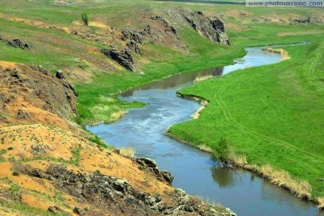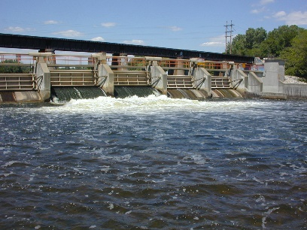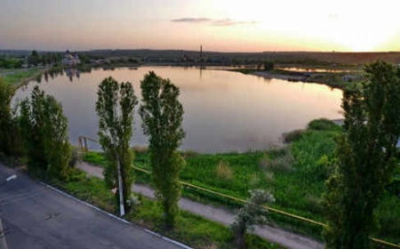
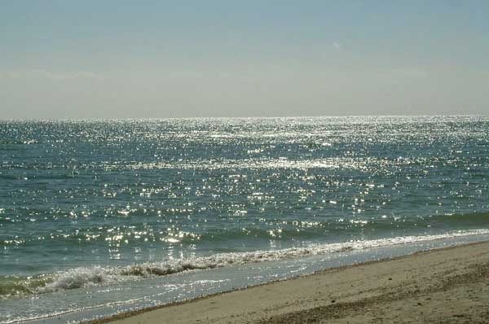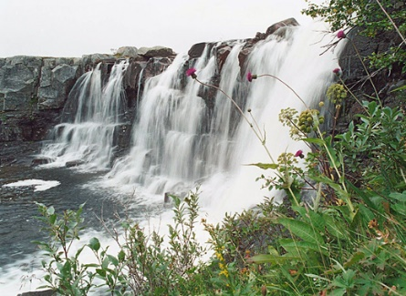

Проверка домашнего задания.
- Дома вы должны были составить «Паспорт части речи ГЛАГОЛ»
Обозначает
Отвечает на вопросы
Происхождение термина
«глагол»
Неопределённая форма
Роль в предложении
Виды глагола
Спряжение
Глагол изменяется по…

II. Основная часть.
1. Информационный блок
- Сегодня вы попытаетесь дать оценку водным богатствам родного края и их размещению по территории Донецкой Республики, рассмотрите мероприятия по охране воды.
2. Выступление групп :
«Экологи» - экологическая ситуация на Донбассе,
«Географы» - водные богатства Донбасса,
«Краеведы» - легенды и сказки о водоёмах Донбасса (Легенда о реке Кальмиус, сказка о желтой, красной, серой и чёрной реке).
3. Приём «ИНСЕРТ» - в ходе выступления групп остальные ребята заполняют таблицу 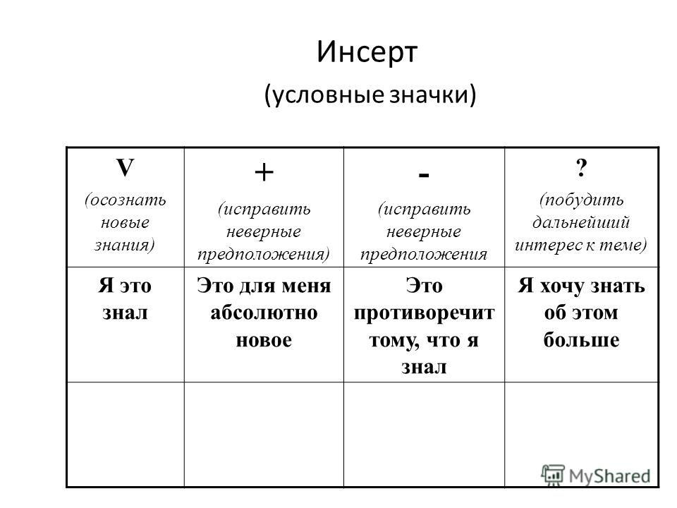

Ребята, внимательно послушайте сказку и ответьте на вопрос: из-за чего загрязняется вода? Выпишите 10 глаголов.
(В это время на фоне журчит речка).
- Среди полей и лесов, окружённая травами да кустарниками, текла речка – чистая и прозрачная. К реке спешили животные, чтобы напиться; дети – чтобы искупаться; рыбаки наловить рыбы.
Все любили эту реку!
Но вот однажды река загрустила, потому что стала она разноцветной:
серой, жёлтой, красной, чёрной…
Плачет малая речонка,
Одолел речонку страх.
Стала речка тонкой – тонкой,
Обмелела на глазах.
- Собрались вместе обитатели реки, а узнать друг друга не могут.
Улитка - Соседка, почему ты такая красная?
Красная рыбка - На берегу нашей речки построили завод и провели к воде две трубы.
Одна берёт на завод чистую воду, а другая сливает в неё грязную. Вот я и стала от сточных вод красной.
Улитка - А ты почему жёлтая, как лимон?
Жёлтая рыбка - Жила я на мелководье: плескалась, играла с подружками. Но вот прошёл сильный дождь. Ручей принёс мутный поток. Чего там только в нём не было: и удобрения, и ядохимикаты и отходы.
Пожелтела наша заводь.
Улитка - А ты, подружка, чего такая фиолетовая?
Фиолетовая рыбка - Видела бы ты, какой на мне лежал груз? Банки, брёвна, даже колёса. Можно ли это выдержать? От такой натуги я и краснела, и синела, и зеленела… Вот и стала фиолетовой, еле – еле выбралась из под мусора.
Улитка - Ой, а это ещё кто?
Чёрная рыбка - Не пугайтесь, подружки. Я такая же рыбка, как и вы, только почернела от нефти, которую возили по нашей речке. Нефть покрыла воду тонкой плёнкой, стало нечем дышать, нечем питаться, а на берегу лежат утки и умирают. Их крылья слиплись от нефти.
Улитка - Да, уж досталось вам.
4. Игра «Вода – это хорошо. Вода – это плохо»
Вода – это хорошо.
1) Вода – это урожай на огородах, полях, в садах.
2) После дождей – свежий воздух.
3) Можно пускать кораблики по воде.
4) Минеральная вода лечит людей.
5) Вода нужна людям и животным.
6) Водой мы умываемся, стираем.
7) По воде плавают лодки, корабли.
8) На воде строят электростанции.
9) Водой тушат пожары.
Вода – это плохо.
1) В воде можно потонуть.
2) Когда едят снег, лёд, можно застудить горло.
3) После дождя можно испачкать одежду, обувь.
4) Когда много выпадает дождей, растения могут сгнить, погибнуть.
5) Кипятком можно ошпариться.
6) Когда на улице мокро мама не выпускает играть, чтоб не застудиться.
7) Из-за частых, непрекращающихся дождей может произойти наводнение.
8) Если не уметь плавать, то можно утонуть.
III. Практическая часть.
Опыт.
В миску, наполненную водой, аккуратно положи 10-12 спичек. Расположи их в форме лучей звезды, по возможности равномерно.
Возьми кусочек мыла и погрузи концом в воду в центре спичечной звезды. Наблюдай за тем, что произойдёт со спичками. А теперь вместо мыла опусти в центр звезды кончик кусочка сахара-рафинада и посмотри, как спички поведут себя на этот раз.
Результат. Когда ты погрузишь в воду конец кусочка мыла, спички тут же начнут плыть от него к краям миски. Если заменить мыло кусочком рафинада, спички, наоборот, поплывут в обратном направлении и соберутся возле погружённого в воду сахара.
Объяснение. Такое поведение спичек обусловлен следующим: погружая в воду разные вещества (мыло и сахар), ты тем самым изменяешь одно из важных свойств воды — силу поверхностного натяжения.

IV. Заключительная часть.
Подведение итогов (обобщение)
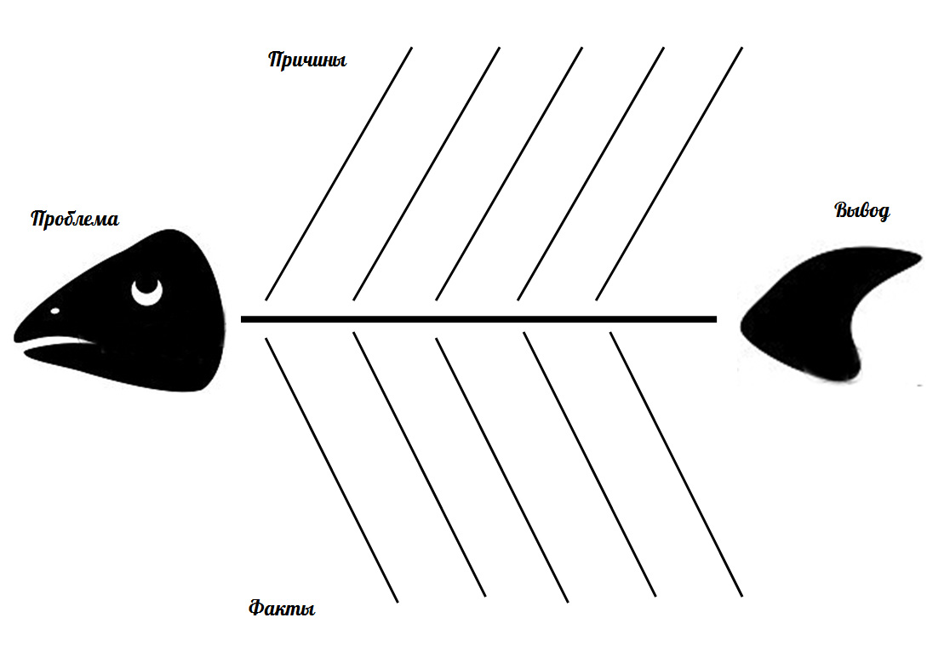
- Ребята, на основе легенды и выступлений «экологов» попробуйте сформулировать проблему.
Голова рыбы - Как предотвратить загрязнение водоемов?
Верхние косточки – хозяйственная деятельность промышленных предприятий, сброс сточных вод, сброс шахтных вод, обмеление и загрязнение водоемов, стоки с полей, сбрасывание нефти в реки, моря, озера, неразумное использование воды людьми.

Нижние косточки - воду используют предприятия металлургической, угольной промышленности, энергетики, коммунального и сельского хозяйства, промышленные стоки – 65-67 %, предприятия металлургии – 57%, коммунальное хозяйство – 32%, расположение угольных шахт, дефицит питьевой воды, высокий уровень загрязнения природных водных источников.
Хвост – соблюдение мер по охране водных богатств родного края.
Оценивание
В ходе занятия за правильные ответы или выступления ребята получают капельку воды – символ урока.
- Давайте посчитаем у кого сколько капелек? А теперь, пустим наши капельки по реке и пусть как река пополняется водой, так и ваши знания тоже пополняются.
Рефлексия
А сейчас мы с вами составим стихотворение используя метод синквейна.
- Вода
- Обычная, удивительная
- Течёт, льётся, журчит
- Берегите воду!
- Влага
Домашнеее задание: составить памятку «Берегите воду».
- Мне хотелось бы закончить урок одним поучительным преданием, которое напомнит нам о различии между ценностями истинными, вечными и мнимыми, проходящими.
На острове Шри – Ланка в 5 веке н.э. правил царь Дхатусен. Его государство захватили мятежники, которые потребовали от царя показать им тайники с царскими сокровищами. Царь привел своих врагов к искусственному озеру, созданным им. Это озеро спасло жизнь жителям острова во время засухи. Царь зачерпнул пригоршню воды и сказал: «Друзья мои, это и есть мое богатство».
- Давайте будем беречь богатство, данное нам природой – воду!

